**附件：**

**财云服务使用指南**

1. **关注“财云服务”公众号**

微信搜索“财云服务”公众号，或者扫描二维码关注。



1. **登录财云服务首页**

关注公众号成功后，选择“我要缴费”进入“首页”登录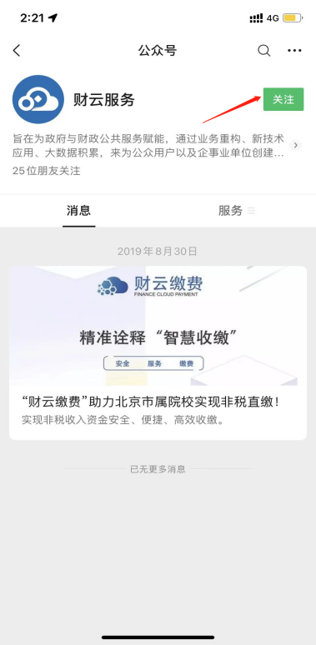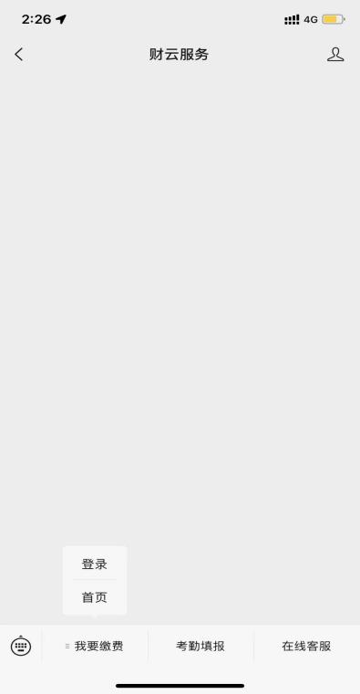 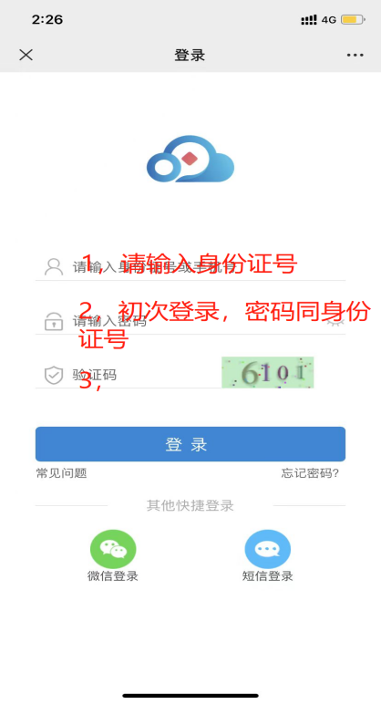

**三、绑定微信**

登录成功后，点击“我的”，可以绑定微信，下次可以使用微信登录。如果更换微信号，先点击微信解绑进行解绑。

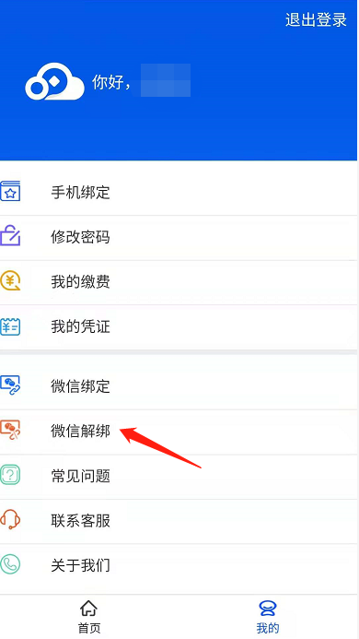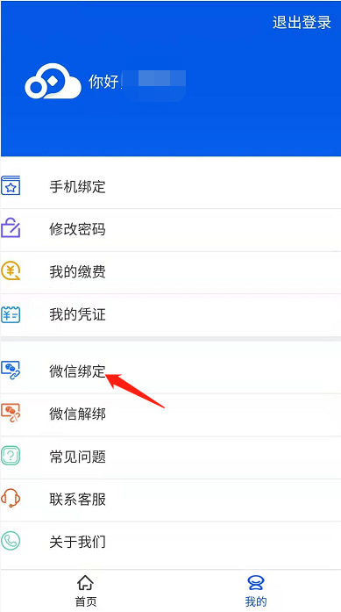

**四、开始缴费**

在首页选择“我要缴费”，或者进入“我的”界面，查看具体缴费信息。点击“支付”进入缴费流程。

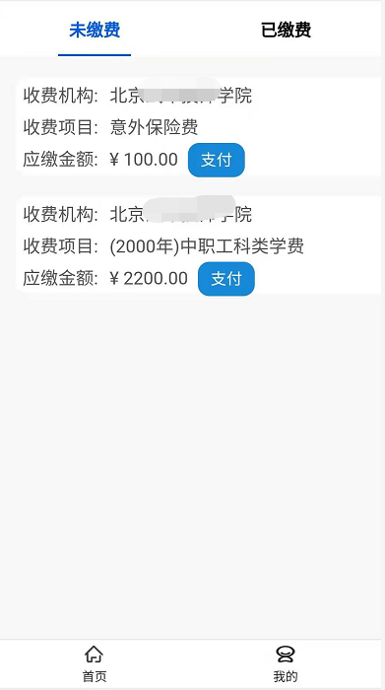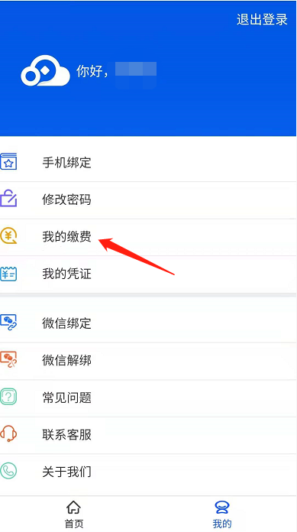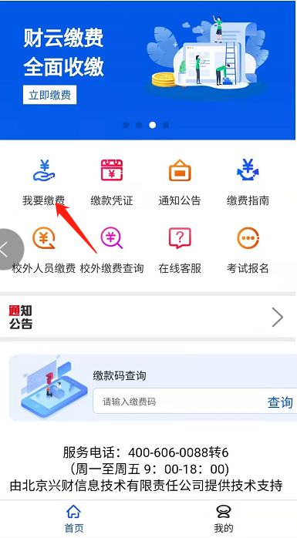

|  |  |  |
| --- | --- | --- |
| **应缴信息支付**  点击“立即支付”显示缴款通书详情。 | **选择支付渠道**  选择缴费方式。 | **支付成功**  登录成功后，点击“我要缴费”或点击“我的—我的缴费”。 |
|  |  |  |

**五、查看缴费凭证**

首页查看“缴款凭证”，或者“个人中心”—“我的凭证”查看缴费信息（已缴费\未缴费），以及缴款凭证。

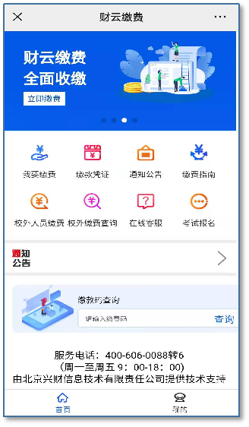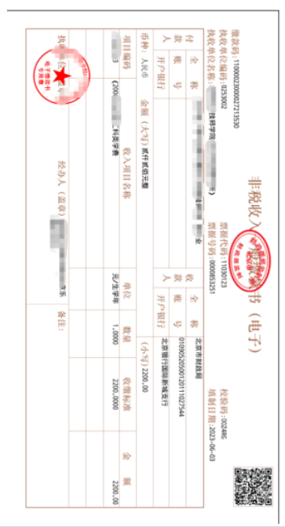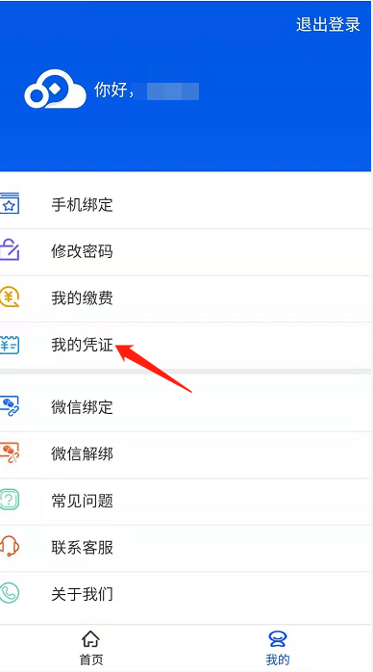

**六、补充银行卡及在校期间常用手机号信息**

首页查看-“个人中心”-“个人资料”，填写银行卡及手机号信息。

